All’attenzione di / to: sig. NATALONI PAOLO
Società/ Company: ECOLEGNO S.R.L.

Paese / Country: VIA DELL'ARCADIA, 15

00147 ROMA RM

Patrica li giovedì 30 luglio 2026

Oggetto: Sollecito Pagamento Insoluto

Con la presente, come già comunicatoLe più volte telefonicamente, siamo a sollecitarle il pagamento dell’insoluto di €.8.700,00 relativo alla seconda rata della fattura 73 del 29/02/2008 di 17.400,00. Ad oggi nonostante la vs. comunicazione del bonifico che avreste effettuato a ns. favore il 16/06/2008 non riusciamo ad avere notizie dello stesso. Per cui per non incorrere in inutili aggravi di spese legali Vi preghiamo di farci pervenire entro e non oltre il 23/06/2008 copia del CRO della Banca su cui avete effettuato il pagamento.

Ci è gradita l’occasione per inviarLe distinti Saluti
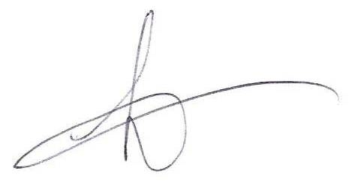

REM s.r.l.
Carlo Spaziani

